1. Запускаем любой, установленный на Вашем ПК, браузер (Internet Explorer, Mozilla Firefox, Google Chrome)..
2. В адресной строке браузера вводим IP - адрес модема, по умолчанию 192.168.1.1, нажимаем клавишу Enter.
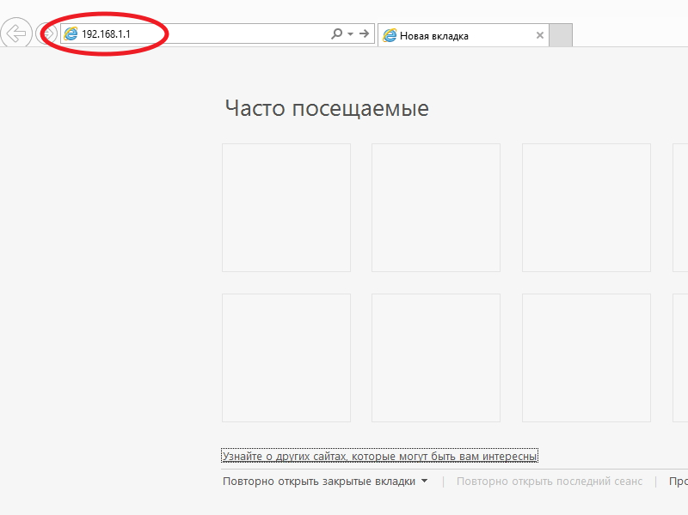

3. Вводим Имя пользователя и Пароль: admin, нажимаем ОК.
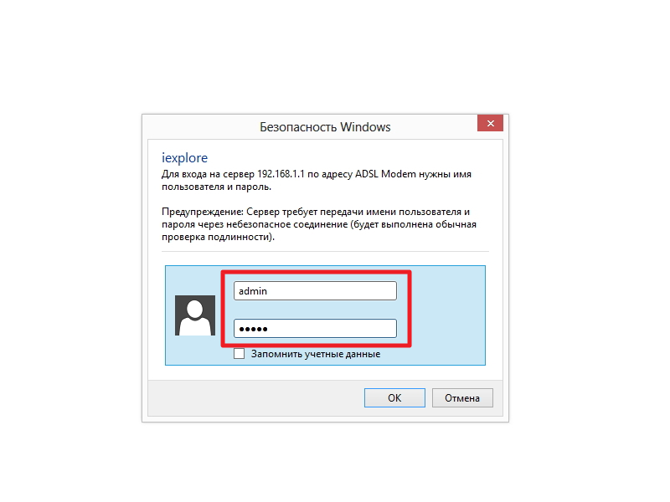

4. Если появляется окно смены пароля (Change of Password) игнорируем это окно. Лучше его свернуть.
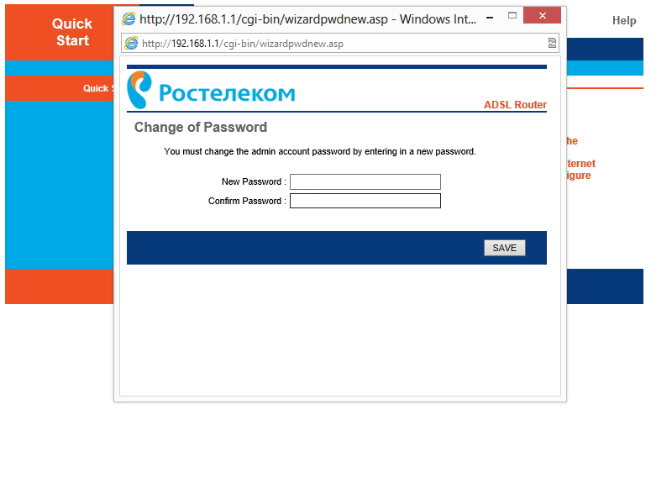

5. Выбираем пункт меню Interface Setup.
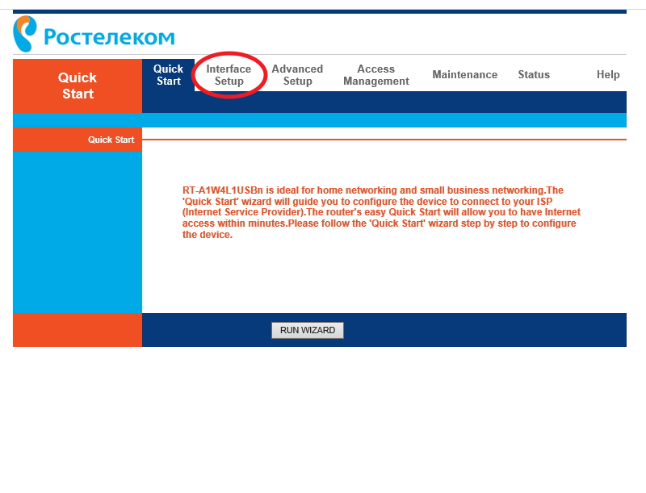

6. Устанавливаем параметр VPI = 0, VCI = 35.
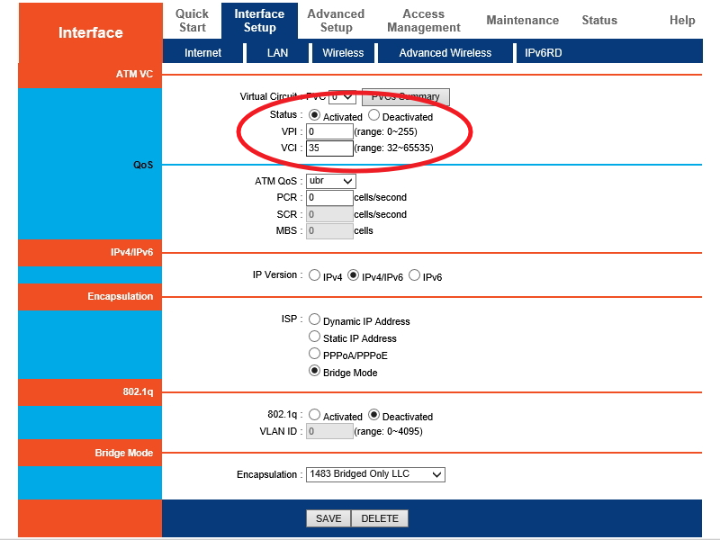

7. Устанавливаем параметр ISP – PPPoA/PPPoE.
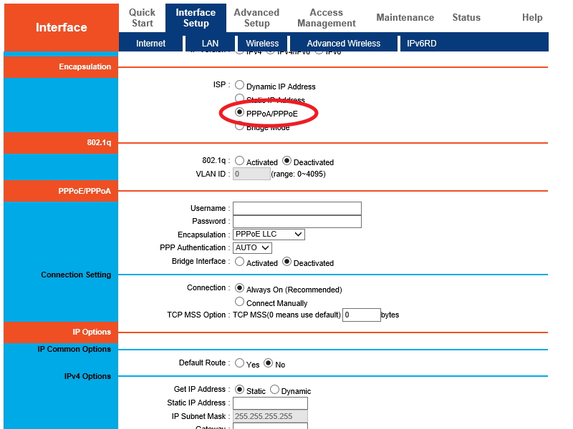

8. Из договора вводим Username – логин из вашего договора, Password – пароль из вашего договора.
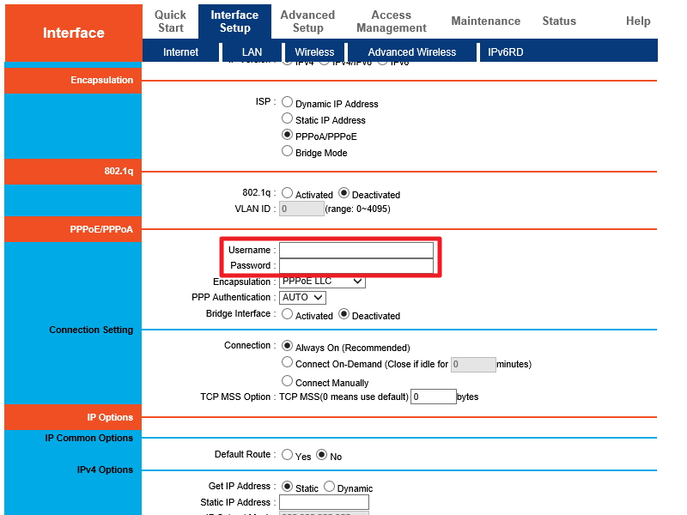

9. Устанавливаем параметр Default Route – Yes.
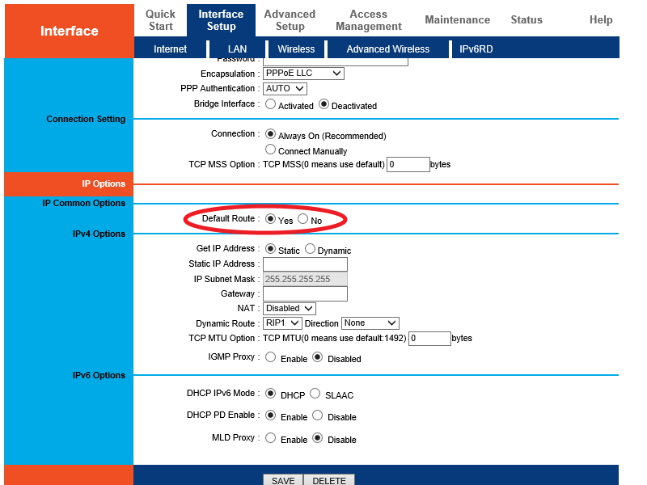

10. Устанавливаем параметр Get IP Address – Dynamic.
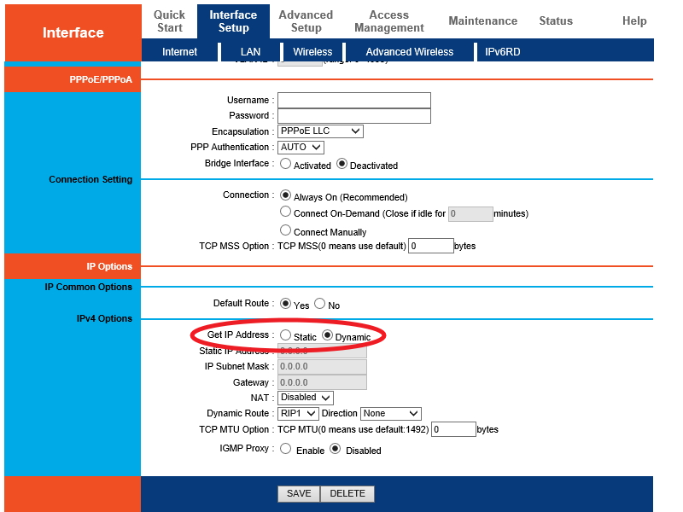

11. Устанавливаем параметр NAT – Enable.
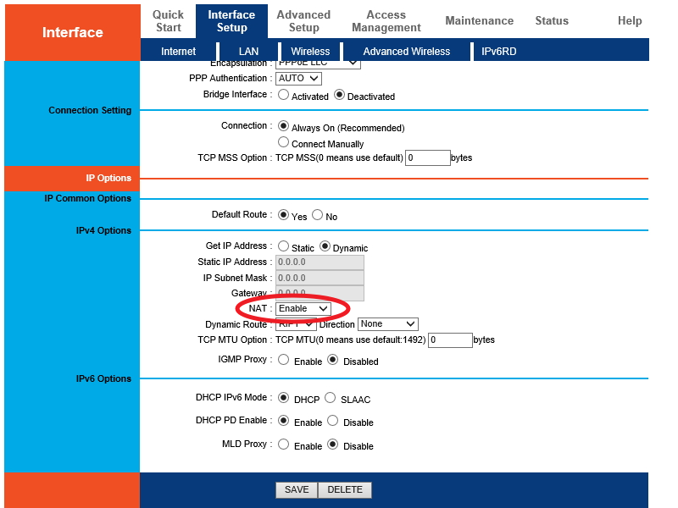

12. Нажимаем кнопку SAVE.
